江苏省仪征中学2022—2023学年度第二学期高三物理学科导学案

3.光的折射 全反射

研制人：郭云松 审核人：倪富昌

班级： 姓名： 学号： 授课日期：2023.4.12

**课程标准：**

通过实验，理解光的折射定律。测定材料的折射率。认识光的全反射现象。初步了解光导纤维的工作原理和光纤在生产、生活中的应用。认识光纤技术对经济社会生活的重大影响。

**【自主导学】**

1．了解光的折射和全反射现象

2．了解光导纤维的原理．

3．了解光纤技术对经济社会生活的影响

**【重点导思】**

命题点一 折射定律和折射率的理解及应用

**例1.**两束平行的单色细光束，垂直于半圆柱玻璃的平面射到半圆柱玻璃上，如图所示.已知其中一条光线沿直线穿过玻璃，它的入射点是*O*；另一条光线的入射点为*A*，穿过玻璃后两条光线交于*P*点.已知玻璃截面的圆半径为*R*，*OA*＝，*OP*＝*R*，光在真空中传播的速度为*c*.求：

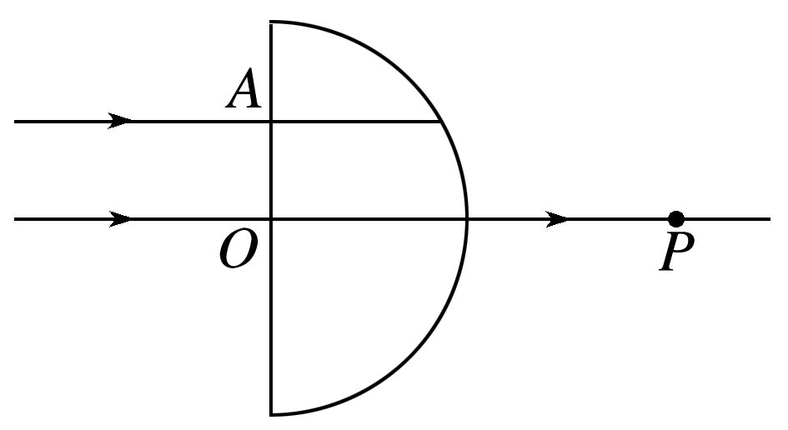

(1)玻璃材料的折射率；

(2)入射点为*A*的光线在玻璃中传播的时间.

命题点二 全反射现象的理解与应用

**例2．**如图所示，一束光垂直于*AB* 面照射到折射率*n*＝2的等腰透明介质上.光在真空中的传播速度为*c*.求：

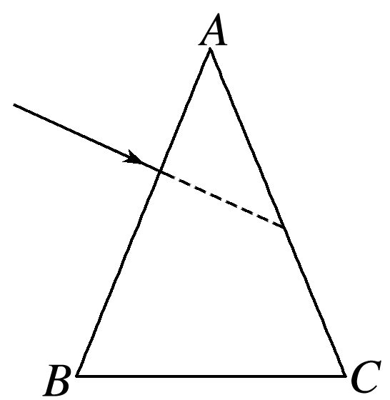

(1)光在该介质中传播的速度；

(2)光在该介质*AC* 面上发生全反射，∠*A* 的最小值.

命题点三 光路控制和色散

**例3．**频率不同的两束单色光1和2以相同的入射角从同一点射入一厚玻璃板后，其光路如图所示.下列说法正确的是(　　)

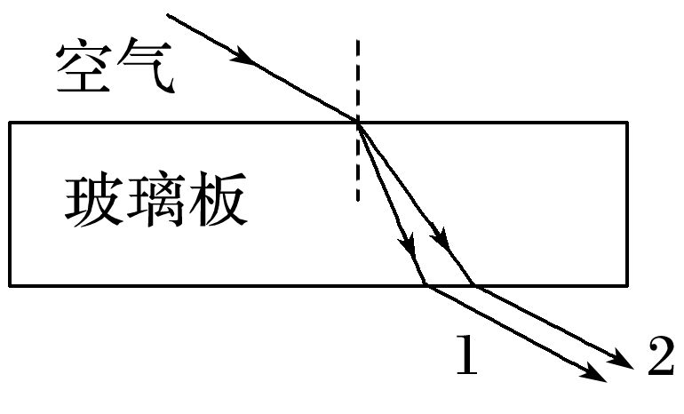

A.单色光1的波长大于单色光2的波长

B.在玻璃中单色光1的传播速度大于单色光2的传播速度

C.单色光1的光子能量小于单色光2的光子能量

D.单色光1从玻璃到空气的全反射临界角小于单色光2从玻璃到空气的全反射临界角

**【随堂导练】**

1．某同学通过实验测定半圆形玻璃砖的折射率*n*.如图甲所示，*O*是圆心，*MN*是法线，*AO*、*BO*分别表示某次测量时光线在空气和玻璃砖中的传播路径.该同学测得多组入射角*i*和折射角*r*，作出sin *i-*sin *r*图象如图乙所示.则(　　)

A.光由*A*经*O*到*B*，*n*＝1.5

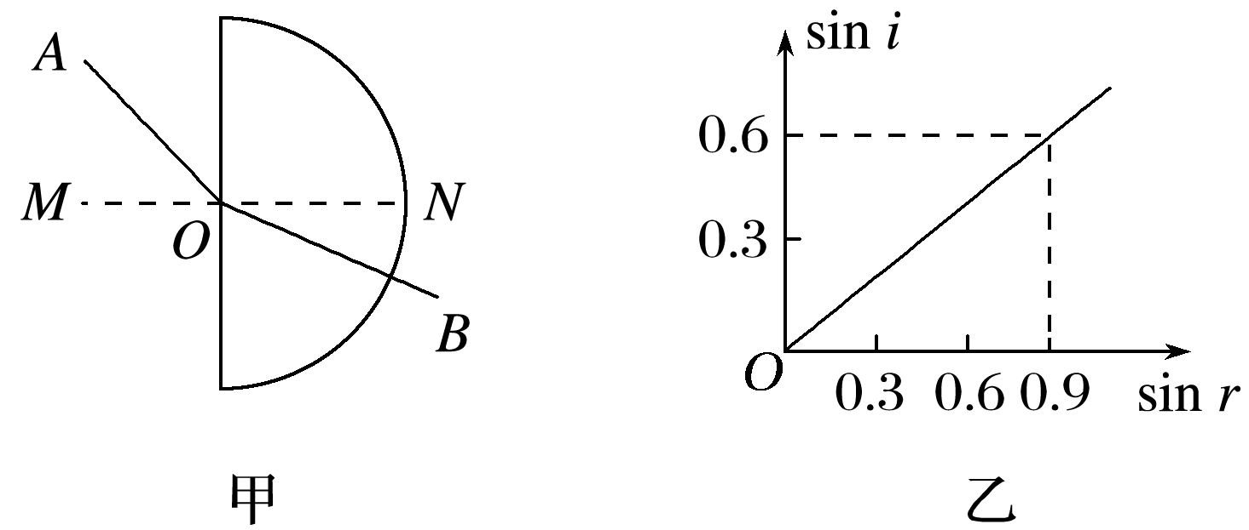

B.光由*B*经*O*到*A*，*n*＝1.5

C.光由*A*经*O*到*B*，*n*＝0.67

D.光由*B*经*O*到*A*，*n*＝0.67

2．三种透明介质叠放在一起且相互平行，一束光在Ⅰ和Ⅱ两介质的界面上发生了全反射后，射向Ⅱ和Ⅲ两介质的界面，发生折射，如图2所示.设光在这三种介质中的速度分别是*v*1、*v*2、*v*3，则它们的大小关系正确的是(　　)

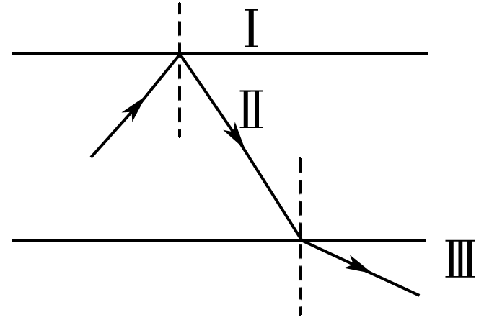

A.*v*1>*v*2>*v*3 B.*v*1>*v*3>*v*2

C.*v*1<*v*2<*v*3 D.*v*2>*v*1>*v*3

3．如图所示是一个透明圆柱体的横截面，其半径为*R*，*AB*是一条直径.某学习小组通过实验测定圆柱体的折射率，他们让一束平行光沿*AB*方向射向圆柱体，发现与*AB*相距*R*的入射光线经折射后恰经过*B*点，已知光在真空中的传播速度为*c*，求：

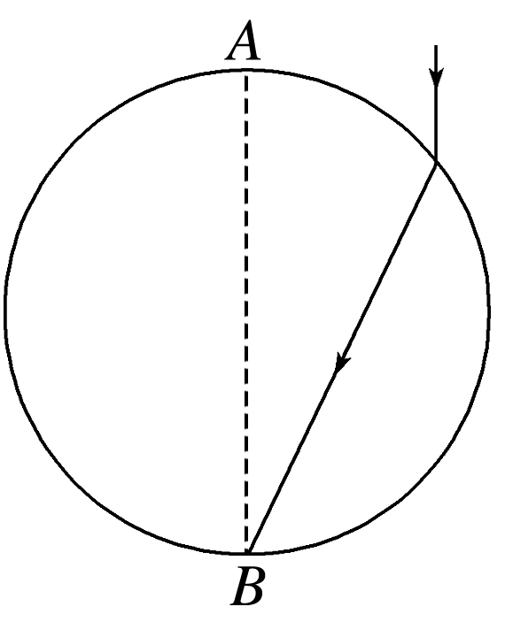

(1)这个圆柱体的折射率；

(2)光在透明圆柱体中传播的速度.

**【导思总结】**　**测定玻璃的折射率**实验数据处理方法

(1)计算法：用量角器测量入射角*θ*1和折射角*θ*2，并查出其正弦值sin *θ*1和sin *θ*2.算出不同入射角时的 (2)作sin *θ*1－sin *θ*2图象：改变不同的入射角*θ*1，测出不同的折射角*θ*2，作sin *θ*1－sin *θ*2图象，由*n*＝

(3)“单位圆”法确定sin *θ*1、sin *θ*2，计算折射率*n*. 则*n*＝＝

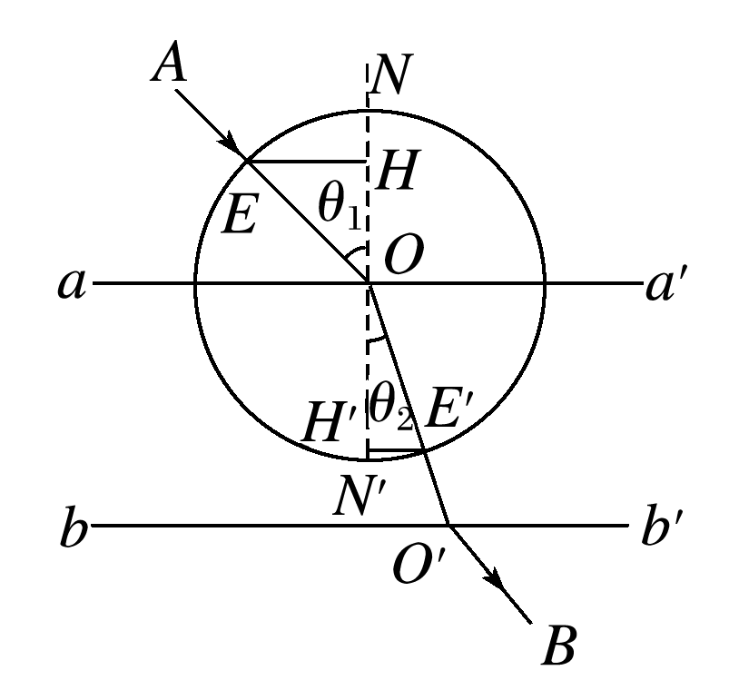

**【导学感悟】**本节课你学到了什么？

**__________________________________________________________________**

**【导练巩固】**补充《二轮配套热练》